報道関係各位
2016年7月28日
ユニバーサル・サウンドデザイン株式会社

卓上型会話支援システム「COMUOON®」
「手芸センタードリーム」の手芸教室において、聴こえを支援
～全国77店舗にて販売、1週間の無料貸出しサービスも開始～

「コミュニケーションのバリアフリー社会」の創出を目指し、卓上型会話支援システム｢COMUOON®（コミューン）｣を開発・販売しているユニバーサル・サウンドデザイン株式会社（本社：東京都港区、代表取締役：中石真一路、以下『ユニバーサル・サウンドデザイン』）は、このたび、全国の手芸用品専門店「手芸センタードリーム」の手芸教室において、｢COMUOON®（コミューン）｣の利用を開始いたします。

「COMUOON®」は、「音声コミュニケーションを諦めかけていた聴こえが気になる方への支援」「補聴器とは全く違う、話者側からのアプローチ」といった全く新しい聴こえの支援として、2013年12月にデビューし、聴こえの世界に新しい旋風を巻き起こしてきました。
このたび、手芸センタードリームでは、全国の店舗で毎月約750回開催している手芸などのクラフト教室において「COMUOON®」を講師と受講者とのやりとりに活用し、騒がしい店内においても聞き取りやすさに配慮します。また全国77店舗で販売も行うほか、1週間の無料貸出しサービスも実施してまいります。高齢化が進む中、手芸用品にとどまらず独自性の高い福祉・健康機器など商品展開の幅を広げることで顧客満足の向上を目指します。

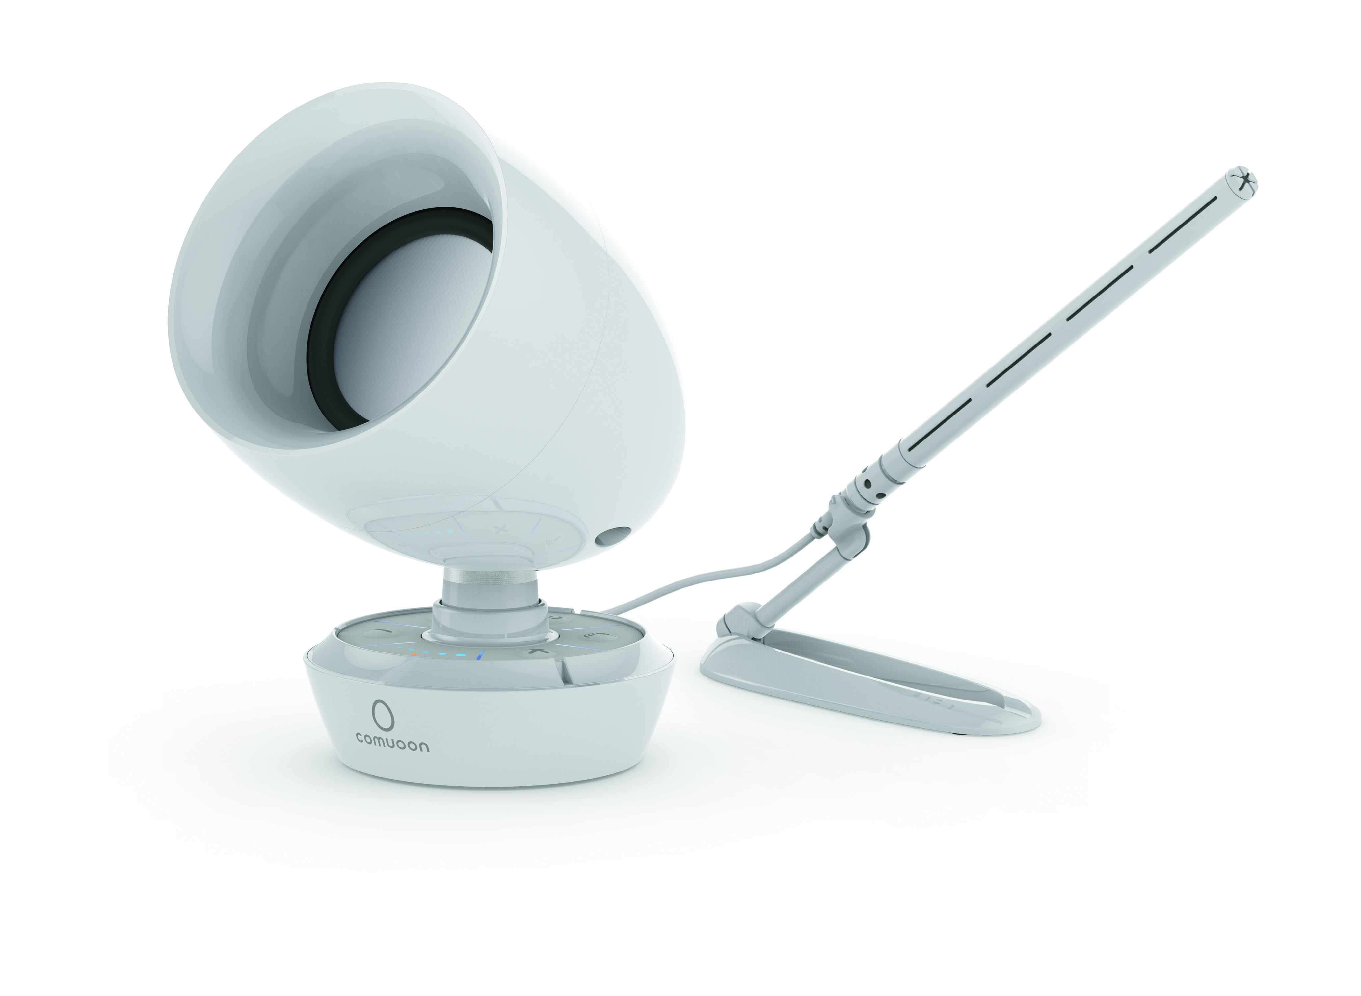
今後もユニバーサル・サウンドデザインは、聴こえのバリアフリー社会の実現に向けて、あらゆるシーンでコミュニケーションを支援してまいります。
■「COMUOON®」について
「COMUOON®」は、聴こえが気になる方に対して、話者側から歩み寄るというコミュニケーション支援の新しい形を実現した、卓上型会話支援システムです。補聴器のように従来の”聴き手”側のみの問題に焦点を当てるのではなく、”話し手”の声を聞きやすい音質に変換しコミュニケーションを支援します。
「話者側からのアプローチ」というアイデアと利便性、使い勝手の良さが評価され「2014年度 グッドデザイン賞ベスト１００」を受賞しました。
「COMUOON®」の活用による「聴こえのユニバーサルデザイン」は、医療機関や療育機関、金融機関を中心に2,600箇所以上の施設で導入しています。（2016年7月時点）。

≪会社概要≫
小野株式会社
・設立： 1969年8月
・資本金： 3,800万円
・代表者： 代表取締役社長 小野兼資（おの けんじ）
・所在地： 香川県高松市塩屋町14-5
・事業内容： ハンドクラフト大型専門店「ドリーム」の関東・関西・中四国地区へのチェーン展開
生地、ソーイング用品、手芸用品、毛糸、ミシン、ビーズ、手芸関連書籍等の小売業

ユニバーサル・サウンドデザイン株式会社
・設立： 2012年4月
・資本金： 111百万円
・代表者： 代表取締役 中石真一路（なかいし しんいちろう）
・所在地： 東京都港区海岸1-9-11 マリンクス・タワー2F
・事業内容： ・聴こえ支援機器の設計・開発・販売
・各種店舗、建築物および室内空間のサウンドデザイン企画、
制作ならびにコンサルタント業
・スマートフォンアプリケーションの設計・デザイン・開発
・スピーカーおよびアンプなどの音響機器の設計・製造・販売
・PAおよびSR用音響機器の改修および修理

